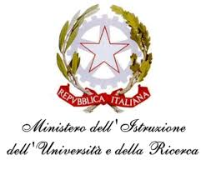 | ISTITUTO COMPRENSIVO STATALE DI VIALE LIBERTA’  Scuole dell’ Infanzia “S. Maria delle Vigne” - “C. Corsico”  Scuole Primarie “E. De Amicis” - “ A. Botto”  uola Secondaria di Primo Grado “G. Robecchi”  Viale Libertà, 32 – 27029 Vigevano (PV) Tel. 0381/42464 - Fax 0381/42474  e-mail pvic83100r@Istruzione.It - Pec: pvic83100r@pec.istruzione.It  Sito internet: www.icvialelibertavigevano.edu.it  Codice Fiscale 94034000185 –  Codice Meccanografico: PVIC83100R | 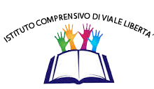
MODULO PER COMUNICAZIONE DELLE MODALITÀ CON LE QUALI I PROPRI FIGLI RAGGIUNGERANNO LE RISPETTIVE ABITAZIONI
COMPILARE E RESTITURE ALLA SCUOLA entro il giorno 31 agosto 2020 per chi frequenterà i corsi di recupero e entro il giorno 14 settembre 2020 per tutti gli altri alunni)
I sottoscritti ………………………………………………………..(padre) e …………………………………………………. (madre), genitori dell’alunn …………………………………………………..……. frequentante la Classe ………. Sezione ........... della Scuola Secondaria di Primo Grado “G. Robecchi”
COMUNICANO
agli insegnanti che il/la proprio/a figlio/a all’uscita dalla scuola, raggiungerà l’abitazione con la seguente modalità:
con genitori o altri adulti da loro delegati (compilando e consegnando il Modulo delega sul sito dell’IC, voce Modulistica)
con lo scuolabus
autonomamente a piedi / in bicicletta / a piedi e coi mezzi pubblici (cancellare le voci che non interessano) (compilando e consegnando l’allegata Autodichiarazione relativa alla richiesta di uscita autonoma dalla scuola del figlio/a entro il giorno 31 agosto 2020 per chi frequenterà i corsi di recupero e entro il giorno 14 settembre 2020 per tutti gli altri alunni))

Si impegnano a segnalare alla scuola, tempestivamente e in forma scritta, ogni variazione della modalità prescelta.

Vigevano, ……………………………………………………………

Firma padre ……………………………..…………………… Firma madre ………………………………………………………………

